
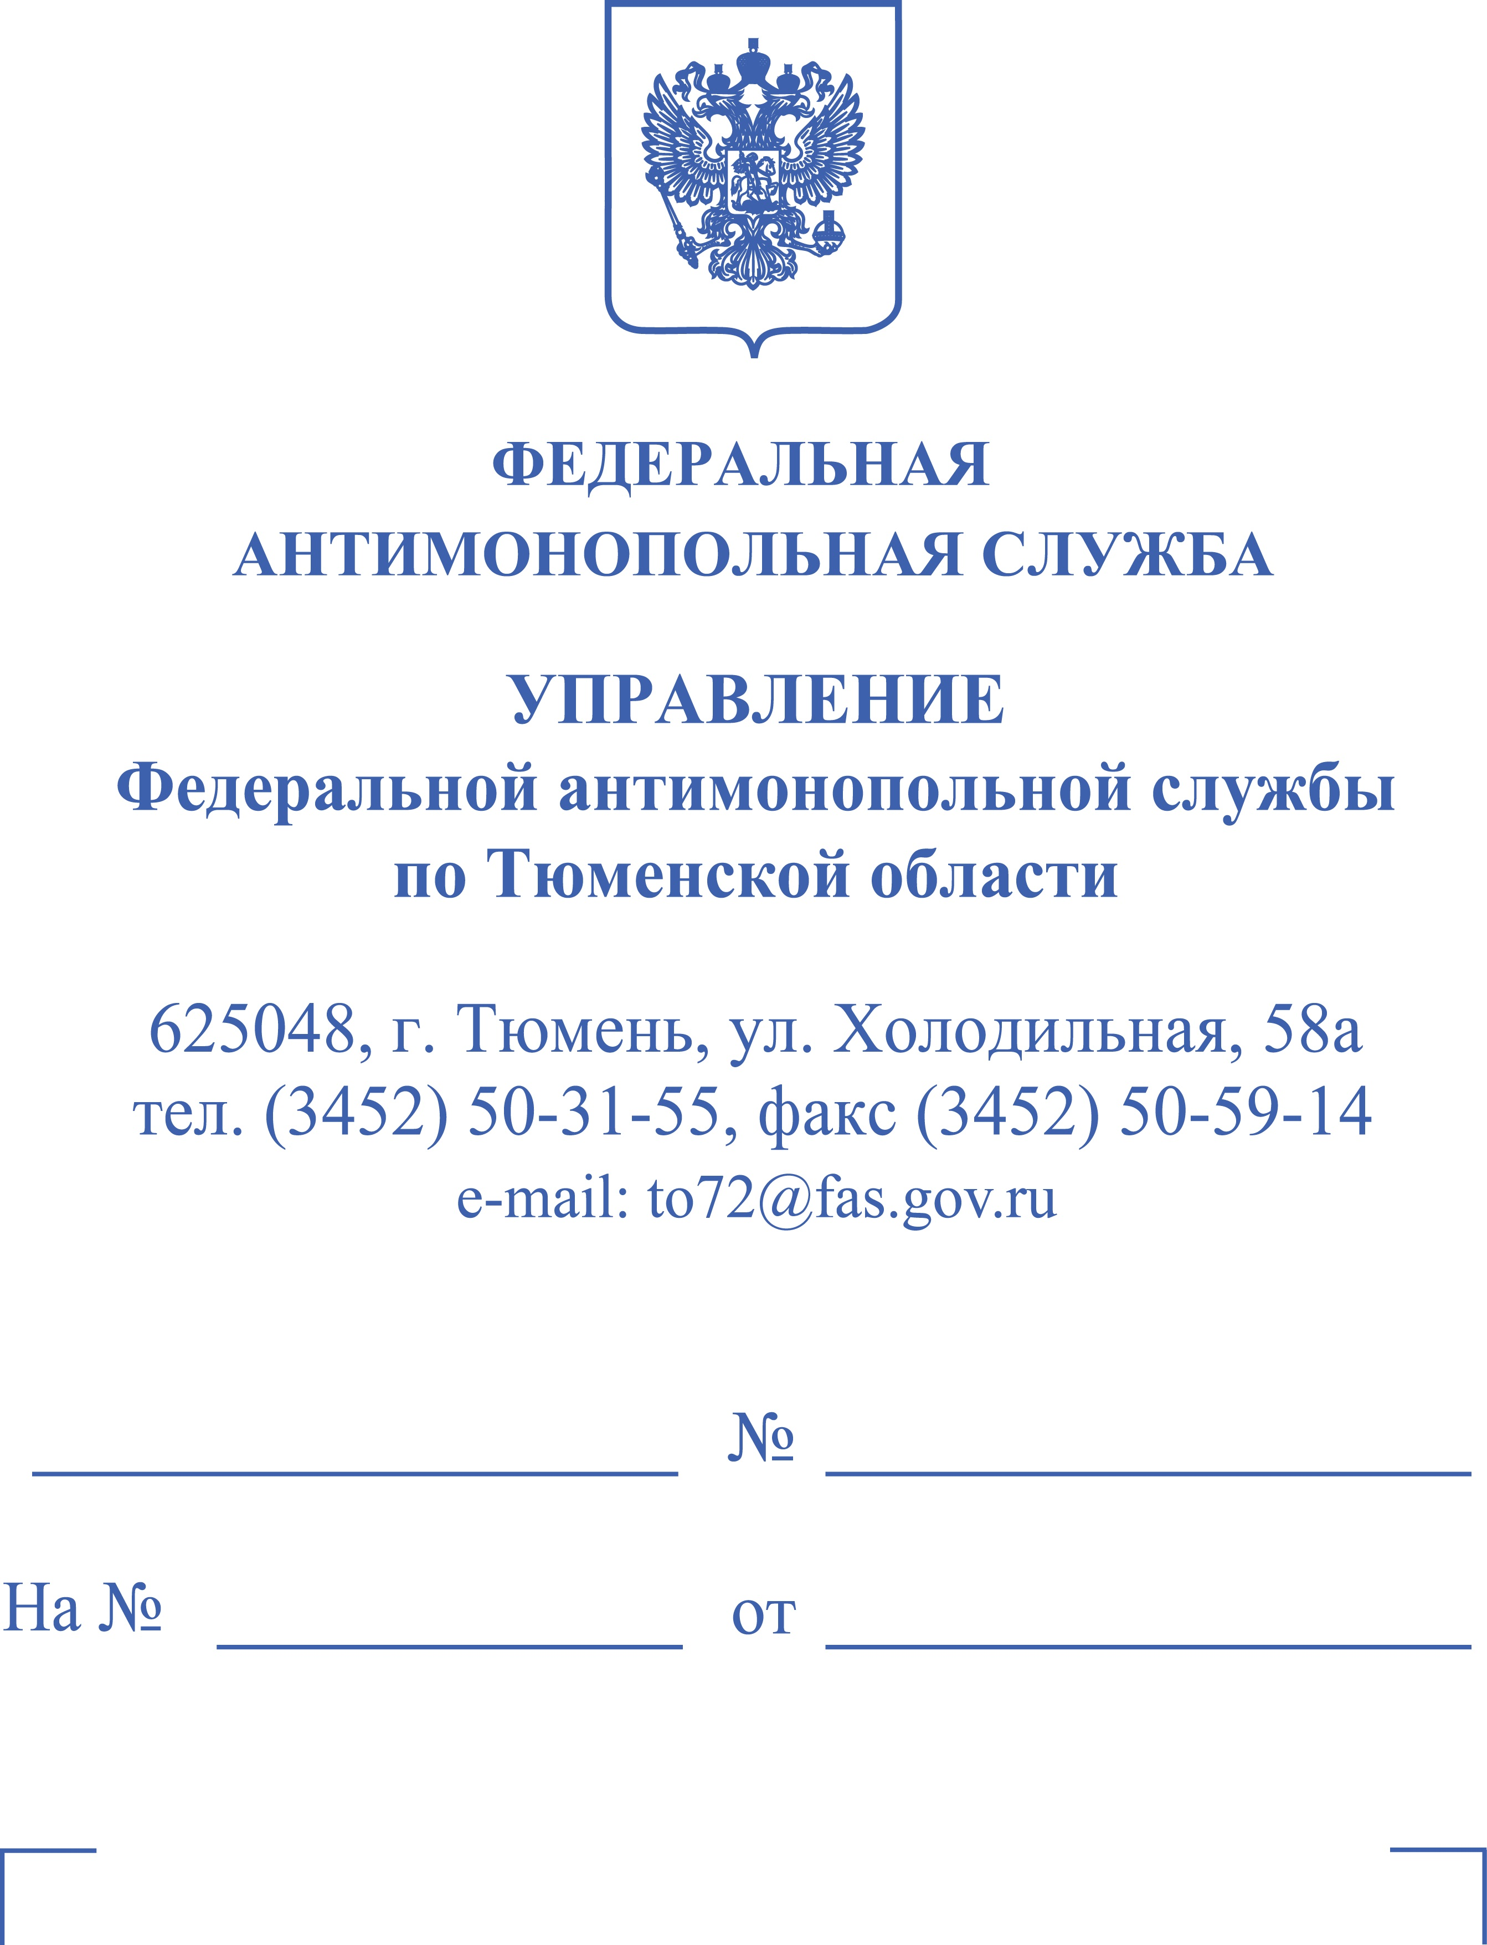

ПОСТАНОВЛЕНИЕ
о прекращении производства по делу № 072/04/9.21-62/2023
об административном правонарушении
14.04.2023 г. г. Тюмень
Заместитель руководителя Управления Федеральной антимонопольной службы по Тюменской области (далее – Тюменское УФАС России) П., рассмотрев материалы дела № 072/04/9.21-62/2023 об административном правонарушении, возбужденного в отношении ГСК «Широтный» (ИНН 7224011450) (далее – ГСК), по признакам состава административного правонарушения, предусмотренного ч. 1 ст. 9.21 Кодекса Российской Федерации об административных правонарушениях (далее – КоАП РФ),
УСТАНОВИЛ:
В Тюменское УФАС России поступили обращения членов ГСК на действия председателя ГСК И., в т.ч. из Прокуратуры Ленинского АО г.Тюмени, выразившиеся в отключении электрической энергии гаражей собственников, возложении обязанностей оплачивать членские взносы в размере 9 000 рублей за установку приборов учета в гаражах, а также проверить законность выбора председателя ГСК и его действий.
Как следует из обращения, председатель ГСК вынуждает членов ГСК устанавливать на гаражи дорогостоящие счетчики, установка которых составляет 9000 руб., без предоставления альтернативного выбора модели и стоимости электроприборов для учета электроэнергии.
С 01.11.2022 по распоряжению председателя ГСК была произведена массовая обрезка электропроводов, ведущих к гаражам собственников, несогласных с навязанной установкой дорогостоящих счетчиков. Задолженности у собственников гаражей перед ГСК нет.

ГСК представило следующие письменные объяснения.
ГСК «Широтный» построен в период с 1995 по 1997 г., занимает более 12 гк земли и 2 744 гаража. Точной поставки электроэнергии являются прибору учета, установленные на трансформаторных подстанциях ТП-688, ТП-669, ТП-670. Доступ к данным приборам
учета имеется только у собственника трансформаторных подстанций — АО «СУЭНКО».
С момента образования ГСК сталкивался с проблемой безучетного сверхлимитного потребления электроэнергии, которое приводило к авариям, перебоям в работе оборудования, росту стоимости электроэнергии и падению мощности сети.
ГСК не является сетевой компанией, что означает отсутствие возмещения потерь электроэнергии при передаче, все затраты на текущий ремонт и реконструкцию электроустановок несет сам кооператив.
Собственники гаражей ГКС не имеет договоров поставки электроэнергии, а также акта разграничения балансовой принадлежности и эксплуатационной ответственности. ГСК не имеет статуса гарантирующего поставщика электроэнергии, оплата за потребленную собственником гаража электроэнергию возможно либо добровольной либо по договору о возмещении электроэнергии.
В отсутствие индивидуальных приборов учета гаражей собственника отапливали гаражи мощными электроприборами, а также организовывали различные производственные цеха для ведения бизнеса. Подобные действия позволяли «бесплатно» пользоваться электроэнергией, что ставило в невыгодное положение других собственников, которые не злоупотребляли потреблением электроэнергии и исправно ее оплачивали.
Правлением ГСК было принято решение ввести ограничение подачи электроснабжения: с апреля по сентябрь с 6:00 до 23:00; с октября по апрель в будни с 6:00 до 09:00, с 17:00 до 22:00, выходные и праздничные дни с 8:00 до 22:00, прекращение подачи энергии до погашения задолженности по оплате членских взносов, а также в случае обогрева гаражей электроприборами либо использования электроэнергии в целях предпринимательской деятельности.
Несмотря на предпринятые меры, безучетное потребление продолжалось и привело к выходу из строя основной линии от подстанций к рядам гаражей, из трехфазной распределенной стало однофазной. При этом потребление электроэнергии составляло более 600 тыс. кВт/ч в год.
В 2010 предпринята попытка добровольной установки индивидуальных приборов учета собственниками гаражей за счет собственных средств. В качестве мотивационной меры устанавливалась скидка при оплате членских взносов - 500 руб. в период до 2020 г. и 300 руб. в 2023 г. Было установлено несколько десятков счетчиков.
На рубеже 2020-2021 г. ГСК предпринята попытка перехода на прямые договоры между собственниками и гарантирующим поставщиком электроэнергии. АО «ЭК «Восток» отказалось заключать прямые договоры, АО «СУЭНКО» сообщило об отсутствии заинтересованности в приобретении (получении) внутренних электрических сетей ГСК «Широтный».
Мощность по договору поставки электроэнергии на весь кооператив составляет 280 кВт/ч, что без учета внутреннего потребления ГСК (отопления здания, бытовки охраны, уличного освещения, потерь) составляет 280 кВт/ч : 2744 гаража=0,102 кВт/ч на один гараж. С учетом собственного потребления кооператива менее 0,60 кВт/ч на один гараж.
19.10.2021 протоколом конференции установлены новые правила пользования электросистемой кооператива: временные ограничения потребления электроэнергии отменены; для членов ГСК введен целевой взнос на устройство, монтаж, подключение и материалы для установки индивидуальных приборов учета электроэнергии; круглосуточная подача электроэнергии будет осуществляться при отсутствии задолженности по целевым и членским взносам; целевой взнос — это плата за устройство, монтаж, подключение, материалы.
Правлением ГСК планировалась установка одинаковых щитов (приборов учета) на улице возле каждого гаража. Подобная мера призвана обеспечить контролируемое потребление электроэнергии.
В ходе отбора приборов, обладающих основными требованиями (обмен данными протокол RS-485, возможность работы в системе АСКУЭ) и ценой до 2600 руб. Выбор остановился на приборах Меркурий 206 PRND, SKAT 115 E/1-5(60) SIROD EKF, Энергомера CE208-R5 IEC 8.4.2.А.QAV. По сроку поставки был выбран SKAT 115 E/1-5(60) SIROD EKF.
Материалы закупаются ГСК у официального дистрибьютора производителя самого крупного в РФ поставщика электротехнической продукции компании «ЭТМ» по оптовым ценам с учетом дополнительной скидки на проект. В работы выполняет отдельная подрядная организация.
На основании решения конференции № 28 от 19.10.2021 до середины декабря были отключены от электроснабжения гаражи не оплатившие целевые взносы (оплатили более 1750 гаражей).
С 01.04.2022 электроэнергии в кооперативе подавалась с 6:00 до 23:00 до момента перехода на круглосуточный режим с середины декабря 2022.
Нарушенные права членов ГСК устранены путем восстановления энергоснабжения их гаражей.
ГСК на основании вышеизложенного и положения ст. 3.4 и 4.1.1. КоАП РФ просит назначить административное наказание в виде предупреждения, что будет соответствовать характеру и последствиям нарушения.

На определение об истребовании дополнительных необходимых материалов, АО «ЭК «Восток» пояснило следующее.
На текущую дату у АО «ЭК «Восток» имеются договорные отношения с одним собственником гаража, оформлен лицевой счет.
В отношении гаражей, расположенных по адресу: , с ГСК «Широтный» заключен договор энергоснабжения № 814 от 02.02.2015 в рамках которого осуществляется поставка электроэнергии.
обратился в адрес АО «ЭК «Восток» с заявлением о заключении договора энергоснабжения в отношении принадлежащего ему гаража, в настоящее время указанное заявление находится на стадии рассмотрения. В адрес Общества обращений от по вопросу заключения договора энергоснабжения не поступало.
АО «ЭК «Восток» не выступало инициатором введения в отношении ГСК и членов ГСК ограничения режима потребления электрический энергии.

На определение об истребовании дополнительных необходимых материалов, АО «СУЭНКО» пояснило следующее.
В соответствии с актами разграничения балансовой принадлежности и эксплуатационной ответственности от 30.09.2003 энергопринимающие устройства (ВРУ-0,4 кВ) ГСК были присоединены к электрическим сетям ОАО «Тюменская горэлектросеть» (АО «СУЭНКО») с максимальной мощностью 108 кВт по III категории надежности электроснабжения.
Электроснабжение энергопринимающих устройств нежилых помещений (гаражей), находящихся на территории ГСК осуществляется от электросетевых объектов и через учет кооператива, которым в интересах владельцев всех гаражей осуществлены мероприятия по их подключению к электрическим сетям.
В соответствии с п. 4 ст. 26 ФЗ «Об электроэнергетике» владелец объектов электросетевого хозяйства, к которым в надлежащем порядке технологически присоединены энергопринимающие устройства потребителей, обязан предоставить или составить документы, подтверждающие технологическое присоединение энергопринимающих устройств.
В соответствии с п. 34 Основных положений функционирования розничных рынков электрической энергии, в случае направления заявления о заключении договора энергоснабжения в отношении энергопринимающих устройств, принадлежащих потребительскому кооперативу (гаражно-строительному, гаражному кооперативу) (далее - кооператив) либо его членам, представляется справка о количестве гаражей либо иных объектов, расположенных в границах территории кооператива, с указанием информации о фамилии, имени, отчестве собственников или иных законных владельцев гаражей либо иных объектов, расположенных в границах территории кооператива, сериях, номерах и датах выдачи паспортов или иных документов, удостоверяющих личность указанных собственников или иных законных владельцев в соответствии с законодательством Российской Федерации, заполненное всеми собственниками или иными законными владельцами гаражей либо иных объектов, расположенных в границах территории кооператива, в отношении энергопринимающих устройств которых подается заявка, согласие на обработку персональных данных, а также в случае наличия такой информации - кадастровые номера земельных участков, расположенных в границах территории кооператива, и данные о величине максимальной мощности энергопринимающих устройств, выделенной на каждый гараж либо иной объект, расположенный в границах территории кооператива, в соответствии с решением общего собрания членов кооператива.
Для оформления документов, подтверждающих технологическое присоединение (в т.ч. при необходимости заключения прямых договоров с энергосбытовой орагнизацией), владельцам гаражей необходимо обратиться в правление ГСК.
Для оформления договорных отношений по энергоснабжению документами, подтверждающими технологическое присоединение энергопринимающих устройств членов ГСК, будут являться вышеуказанные акты разграничения балансовой принадлежности и эксплуатационной ответственности в отношении энергопринимающих устройств ГСК и справка, предусмотренная п. 34 Основных положений.

Правила недискриминационного доступа к услугам по передаче электрической энергии и оказания этих услуг, утверждённых Постановлением Правительства РФ от 27.12.2004 № 861 (далее – Правила №861) определяют общие принципы и порядок обеспечения недискриминационного доступа к услугам по передаче электрической энергии, а также оказания этих услуг.
В соответствии с пунктом 6 Правил недискриминационного доступа к услугам по передаче электрической энергии и оказания этих услуг, утвержденных постановлением Правительства Российской Федерации от 27.12.2004 № 861, (далее — Правила НД) собственники и иные законные владельцы объектов электросетевого хозяйства, через которые опосредованно присоединено к электрическим сетям сетевой организации энергопринимающее устройство потребителя, не вправе препятствовать перетоку через их объекты электрической энергии для такого потребителя и требовать за это оплату.
С учетом положений пункта 6 Правил недискриминационного доступа № 861 и нормы статьи 9.21 КоАП РФ установлено, что субъектами административного правонарушения, предусмотренного ст. 9.21 КоАП РФ, являются собственники и иные законные владельцы объектов электросетевого хозяйства, через которые опосредованно присоединено к электрическим сетям сетевой организации энергопринимающее устройство потребителя.
Согласно Разъяснениям № 7 ФАС России «Порядок применения закона о защите конкуренции с учетом правил технологического присоединения, правил недискриминационного доступа, правил подключения и законодательства о теплоснабжении», в постановлении Президиума Высшего Арбитражного суда Российской Федерации от 20.11.2012 по делу N А50-5359/2011 (далее - постановление Президиума ВАС РФ) отмечено, что соблюдение запрета на препятствование перетоку становится обязанностью лица, владеющего объектами электросетевого хозяйства при определенных условиях, установленных Правилами недискриминационного доступа (далее – ПНД).
Вместе с тем, как указано в постановлении Президиума ВАС РФ, опосредованное присоединение, которое в силу положений ПНД обязывает не препятствовать перетоку электроэнергии, не исключает необходимость наличия технологического присоединения.
Согласно пункту 2 Правил недискриминационного доступа документами, свидетельствующими о технологическом присоединении, являются акт об осуществлении технологического присоединения, акт разграничения границ балансовой принадлежности сторон, акт разграничения эксплуатационной ответственности сторон. При этом в соответствии с пунктом 2 статьи 539 ГК РФ договор энергоснабжения заключается с абонентом при наличии у него отвечающего установленным техническим требованиям энергопринимающего устройства, присоединенного к сетям энергоснабжающей организации, и другого необходимого оборудования, а также при обеспечении учета потребления энергии.
Таким образом, переток электрической энергии при опосредованном присоединении возможен при наличии надлежащим образом оформленных документов о технологическом присоединении, а также действующего договора энергоснабжения, заключенного с энергосбытовой организацией.
02.02.2015 между ОАО «Энергосбытовая компания «Восток» и ГСК «Широтный» заключен договор энергоснабжения № 814, перечень точек поставки электрической энергии гаражи по адресу...
Как следует из представленных документов (актов разграничения балансовой принадлежности и эксплуатационной ответственности от 30.09.2003) и пояснений АО «СУЭНКО», электроснабжение энергопринимающих устройств нежилых помещений (гаражей), находящихся на территории ГСК осуществляется от электросетевых объектов и через учет кооператива, которым в интересах владельцев всех гаражей осуществлены мероприятия по их подключению к электрическим сетям.
Таким образом, члены ГСК (в т.ч. Заявители) не имеют надлежащим образом оформленных документов о технологическом присоединении (опосредованно) к сетям сетевой организации через сети ГСК, а также действующего договора энергоснабжения, заключенного с гарантирующим поставщиком, в связи с чем в действиях ГСК невозможно установить событие административного правонарушения по ст. 9.21 КоАП РФ, связанное с нарушением п. 6 Правил недискриминационного доступа к услугам по передаче электрической энергии и оказания этих услуг (препятствование перетоку электрической энергии).

На основании ч. 1 ст. 9.21 Кодекса Российской Федерации об административных правонарушениях (далее – КоАП РФ) нарушение субъектом естественной монополии правил (порядка обеспечения) недискриминационного доступа или установленного порядка подключения (технологического присоединения) к магистральным нефтепроводам и (или) магистральным нефтепродуктопроводам, электрическим сетям, тепловым сетям, газораспределительным сетям или централизованным системам горячего водоснабжения, холодного водоснабжения и водоотведения, либо нарушение собственником или иным законным владельцем объекта электросетевого хозяйства правил недискриминационного доступа к услугам по передаче электрической энергии, либо препятствование собственником или иным законным владельцем водопроводных и (или) канализационных сетей транспортировке воды по их водопроводным сетям и (или) транспортировке сточных вод по их канализационным сетям –
влечет наложение административного штрафа на юридических лиц – от ста тысяч до пятисот тысяч рублей.
Повторное совершение административного правонарушения, предусмотренного частью 1 настоящей статьи, -
влечет наложение административного штрафа на должностных лиц в размере от сорока тысяч до пятидесяти тысяч рублей либо дисквалификацию на срок до трех лет; на юридических лиц - от шестисот тысяч до одного миллиона рублей (ч. 2 ст. 9.21 КоАП РФ).
Таким образом, в действиях ГСК не усматривается нарушения положений Правил недискриминационного доступа.
В соответствии с п. 1 ч. 1 ст. 24.5 КоАП РФ производство по делу об административном правонарушении не может быть начато, а начатое производство подлежит прекращению в случае отсутствия события административного правонарушения.
На основании изложенного выше, руководствуясь частью 1 статьи 28.9, пунктом 1 части 1 статьи 24.5, статьей 29.10 КоАП РФ,

ПОСТАНОВИЛ:
Производство по делу об административном правонарушении № 072/04/9.21-62/2023, возбужденного в отношении ГСК «Широтный», прекратить в связи с отсутствием события административного правонарушения.
В соответствии с пунктом 3 части 1, части 3 статьи 30.1 и статьёй 30.3 КоАП РФ постановление по делу об административном правонарушении, может быть обжаловано в вышестоящий орган, вышестоящему должностному лицу либо в суд в течение 10 дней со дня вручения или получения копии постановления.
Согласно части 1 статьи 31.1 КоАП РФ постановление по делу об административном правонарушении вступает в законную силу после истечения срока, установленного для обжалования постановления по делу об административном правонарушении, если указанное постановление не было обжаловано или опротестовано.

Заместитель руководителя — начальник отдела |  | ...
 | 
Исп.Колтыпина С.М.тел.8(3452) 50-31-81 вн.072-105

